**Quiz 2 Teori**

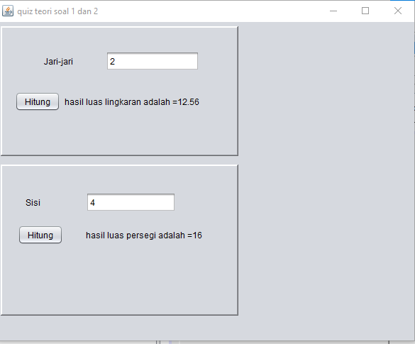**Soal 1 dan Soal 2**

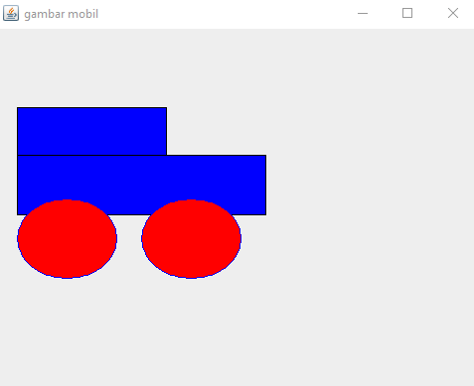**Soal 3 bikin mobil**